

Официальное издание органов местного самоуправления Абалаковского сельсовета Енисейского района Красноярского края
№ 10 от 28.03.2025 года

В номере:
- СТАТЬЯ КГКУ «Противопожарная охрана Красноярского края» ПЧ-123: Памятка: «Пожарная безопасность в частном секторе. Важность проведения обходов по дворам»;
- ИНФОРМАЦИЯ ТО КГКУ "УСЗН" в г.Енисейске и Енисейском районе: Санаторий «Березка» для участников специальной военной операции и членов их семей, Информация о региональной программе для участников и ветеранов СВО «Сибирский характер», О реализации государственной услуги через ЕПГУ;
- ПОСТАНОВЛЕНИЕ от 25.03.2025г. № 23-п «О внесении изменений в постановление от 16.04.2021г. № 18-п «О создании в целях пожаротушения условий для забора воды, в любое время года, из источников наружного водоснабжения, расположенных в границах Абалаковского сельсовета»»;
- РЕШЕНИЕ Абалаковского сельского Совета депутатов от 28.03.2025г. № 32-1-230р «О внесении изменений и дополнений в решение Абалаковского сельского Совета депутатов от 29.04.2022г. № 20-88р «Об утверждении Положения о бюджетном процессе в Абалаковском сельсовете»»;
- РЕШЕНИЕ Абалаковского сельского Совета депутатов от 28.03.2025г. № 32-1-231р «Об утверждении Порядка регистрации и рассмотрения уведомления лиц, замещающих муниципальные должности в муниципальном образовании Абалаковский сельсовет Енисейского района Красноярского края о возникновении личной заинтересованности при исполнении должностных обязанностей, которая приводит или может привести к конфликту интересов»;
- РЕШЕНИЕ Абалаковского сельского Совета депутатов от 28.03.2025г. № 32-1-232р «Об утверждении схемы одного многомандатного избирательного округа для проведения выборов депутатов Абалаковского сельского Совета депутатов Енисейского района Красноярского края».

Напечатано на компьютере по адресу: 663141 Красноярский край, Енисейский район,
с. Абалаково, ул.Нефтяников, 7, тел. 83919578506
Ответственный за выпуск: зам. главы сельсовета Свиридова Г.С.
Распространяется бесплатно. Тираж-40 экземпляров

Уважаемые жители, сегодня мы хотим обсудить важность проведения обходов по дворам

Обходы по дворам — это мера по обеспечению пожарной безопасности, при которой сотрудники пожарной охраны осматривают и оценивают риски на вашей территории и у ваших соседей.
Это комплекс мероприятий, включающий консультации, напоминания и распространение памяток. Памятки могут быть переданы детям и внукам для обучения безопасному поведению.
Пожары могут возникнуть из-за детской шалости, захламления территории горючими материалами, неисправной проводки или хранения ГСМ в неподходящих местах. Даже если у вас всё в порядке, у ваших соседей может быть иначе, что может привести к пожару. В условиях плотной застройки пожар распространяется быстро, поэтому профилактические обходы по дворам необходимы.
Если вы стали свидетелем пожара, сообщите об этом по телефону 101 или 112. Не думайте, что пожарных вызвал кто-то другой. Пусть лучше позвонят 10 человек, чем никто.

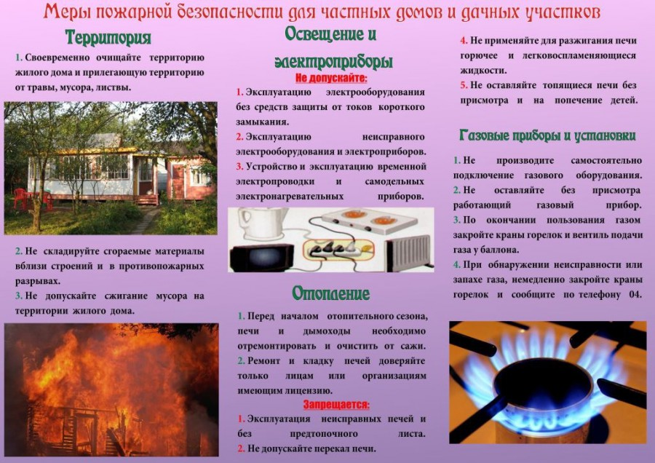
Инструктор ППП ПЧ-123 ОПО-2 Наталья Александровна Печерская.

САНАТОРИЙ БЕРЕЗКА
Для участников специальной военной операции и членов их семей

КГБУ «СОЦ «Березка» – это учреждение, которое предоставляет комплекс услуг для поддержания здоровья, реабилитации и социальной адаптации людей. Услуги оказываются БЕСПЛАТНО!
Основные направления деятельности:
- Оздоровительные процедуры: массаж: лечебный, вакуумный и механический; электролечение; магнитотерапия; прессотерапия; светолечение: лазеротерапия, ультрафиолетовое облучение; термолечение: аппликации озокерита, сухая углекислая ванна; грязелечение: грязевые аппликации, грязевая ванна; ингаляционная терапия: ингаляции, галотерапия, оксигенотерапия, озонотерапия; водолечение: ванны, души, гидромассаж; психотерапия; процедурный кабинет; фитотерапия, кислородные коктейли, минеральная вода; лечебная физкультура, занятия в спортивном и тренажерном зале, бассейн, сауна.
- Реабилитационные услуги: психологическая поддержка; консультации специалистов; социальная адаптация.
- Образовательные мероприятия: лекции, мастер-классы, посещение библиотеки.
- Развлекательные и культурные программы: кинопоказы, тематические вечера, концерты, дискотеки, игровая детская комната.

Для признания нуждаемости в социальных услугах
(через гос.услуги)
Для родителей участников СВО | Для супруг(ов) участников СВО
1.Заключение о наличии ( об отсутствии) противопоказаний (направление выдает соц.защита)  2.Справка о подтверждении факта участия в СВО (военкомат, гос.услуги, МФЦ)  3.Подтверждение совместного проживания (состав семьи) (администрация сел.совета, управляющая компания, участковый)  4.Паспорт  5.Снилс  6.Заявление о предоставлении социальных услуг ( при личном обращении в соц.защиту) | 1.Заключение о наличии ( об отсутствии) противопоказаний (направление выдает соц.защита)  2.Справка о подтверждении факта участия в СВО (военкомат, гос.услуги, МФЦ)  3.Паспорт  4.Снилс  5.Заявление о предоставлении социальных услуг  ( при личном обращении в соц.защиту)  ПРИ НАЛИЧИИ ДЕТЕЙ  (до 14 лет)  1.Заключение о наличии ( об отсутствии) противопоказаний (направление выдает соц.защита)  1.свидетельство о рождении (обязательно штамп о гражданстве РФ)

Для постановки на очередь в санаторно-курортное лечение
Для родителей участников СВО | Для супруг(ов) участников СВО
1.Заявление о постановке в очередь( при личном обращении в соц.защиту) | 1.Заявление о постановке в очередь( при личном обращении в соц.защиту)

Контакты:
КРАЕВОЕ ГОСУДАРСТВЕННОЕ КАЗЕННОЕ УЧРЕЖДЕНИЕ
«УПРАВЛЕНИЕ СОЦИАЛЬНОЙ ЗАЩИТЫ НАСЕЛЕНИЯ» по г. Енисейску и Енисейскому району
Телефон: (8-39-195)2-38-64- приемная
8 (39-195) 2-52-13- начальник ТО
8 (39-195)2 -52-77 –ведущий специалист-эксперт
КГКУ СО КЦСОН «СЕВЕРНЫЙ»
Телефон: (8-39-195)2-30-41- специалист для оказания помощи в сборе документов

Информация
о региональной программе для участников и ветеранов СВО «Сибирский характер»

❗Главная цель программы – подготовка управленческих кадров из числа участников и ветеранов СВО для работы в органах публичной власти, госучреждениях, организациях.

Требования к участникам программы «Сибирский характер»:

✔Гражданство РФ
✔Высшее образование
✔Участие в СВО
✔Отсутствие судимости

Этапы отбора для участия в программе:

✔Регистрация на сайте
https://сибирскийхарактер.рф/
(регистрация продлится до 15 апреля 2025)
✔Заполнение анкеты
✔Написание эссе
✔Тестирование
✔Собеседование

Победители отбора на программу обучения «Сибирский характер» получают:

✔Обучение по программе Высшей школы государственного управления Президентской академии
✔Персональное наставничество
✔Стажировки
✔Возможность трудоустройства в органы публичной власти, госучреждения, организации

❗Для тех, кто сейчас выполняет боевые задачи, программа предусматривает специальные сроки отбора и выполнения заданий,
а также формат «отложенного» обучения.

Бойцы, прошедшие кадровый отбор, будут включены в резерв и приступят
к занятиям после возвращения в регион.

О реализации государственной услуги через ЕПГУ

Информируем о реализации государственной услуги «Предоставление единовременной адресной материальной помощи обратившимся гражданам, находящимся в трудной жизненной ситуации, проживающим на территории Красноярского края» на Едином портале государственных и муниципальных услуг (далее – ЕПГУ).
Наименование услуги на ЕПГУ – «Материальная помощь в трудной
жизненной ситуации».
В связи с этим направляем ссылку и QR-код на государственную услугу, реализованную на ЕПГУ:

Горбачёва Елена Михайловна
+7 (391) 234-09-75
РОССИЙСКАЯ ФЕДЕРАЦИЯ
АДМИНИСТРАЦИЯ АБАЛАКОВСКОГО СЕЛЬСОВЕТА
ЕНИСЕЙСКОГО РАЙОНА КРАСНОЯРСКОГО КРАЯ

ПОСТАНОВЛЕНИЕ

с. Абалаково
25.03.2025г. № 23-п

О внесении изменений в постановление от 16.04.2021г. № 18-п «О создании в целях пожаротушения условий для забора воды, в любое время года, из источников наружного водоснабжения, расположенных в границах Абалаковского сельсовета»

В соответствии с Федеральным законом Российской Федерации от 21.12.1994 года «О пожарной безопасности» в редакции Федерального закона от 01.01.2001 года «О внесении изменений в отдельные законодательные акты Российской Федерации в связи с совершенствованием разграничения полномочий», на основании Устава Абалаковского сельсовета, в целях создания условий для забора, в любое время года, воды из источников наружного водоснабжения на территории Абалаковского сельсовета, руководствуясь Уставом Абалаковского сельсовета Енисейского района Красноярского края, ПОСТАНОВЛЯЮ:
1. Внести в постановление администрации Абалаковского сельсовета Енисейского района Красноярского края от 16.04.2021г. № 18-п «О создании в целях пожаротушения условий для забора воды, в любое время года, из источников наружного водоснабжения, расположенных в границах Абалаковского сельсовета» (далее – Постановление) следующие изменения:
1.1. Приложение 1 к Постановлению изложить в новой редакции согласно приложению к настоящему постановлению.
2. Контроль за исполнением настоящего постановления оставляю за собой.
3. Постановление вступает в силу в день, следующий за днем его официального опубликования (обнародования) в печатном издании «Вестник Абалаково» и подлежит размещению на официальном сайте администрации Абалаковского сельсовета https://abalakovo-r04.gosweb.gosuslugi.ru.

Глава Абалаковского сельсовета О.А. Шаталина

Приложение
к постановлению администрации
Абалаковского сельсовета
от 25.03.2025г. № 23-п

Приложение 1
к постановлению администрации
Абалаковского сельсовета
от 16.04.2021 № 18-п

ПЕРЕЧЕНЬ
источников противопожарного водоснабжения
и мест для забора воды в целях пожаротушения, в любое время года,
из источников наружного противопожарного водоснабжения
на территории Абалаковского сельсовета

№  п/п | Наименование объекта | Место расположения | Объем
с. Абалаково
1. | Пожарный водоем | ул.Советская, 9 | 50 куб.м.
2. | Пожарный водоем | ул.Советская, 5д | 50 куб.м.
3. | Пожарный водоем | ул.Советская, 24 (амбулатория) | 65 куб.м.
4. | Пожарный водоем | ул.Советская, 24 (амбулатория) | 65 куб.м.
5. | Пожарный водоем | ул.Молодежная, 21 ст.1 | 75 куб.м
6. | Пожарный водоем | ул.Береговая, 10 | 50 куб.м.
7. | Пожарный водоем | ул.Заречная,29А | 100 куб.м
8. | Пожарный водоем | ул.Заречная,29А | 100 куб.м
9. | Пожарный водоем | ул.Заречная, 20 | 50 куб.м
10. | Естественный источник противопожарного водоснабжения | Пирс р.Енисей | -
11. | Естественный источник противопожарного водоснабжения | берег р.Галкина  (площадка) | -
12. | Естественный источник противопожарного водоснабжения | ул.Нефтяников, 14 пруд | -
13. | Естественный источник противопожарного водоснабжения | ул.Новая АО КНП  филиал «Северный» | -
д. Усть-Тунгуска
№  п/п | Наименование объекта | Место расположения | Объем
1. | Пожарный водоем | ул.Центральная, 31 | 25 куб.м

РОССИЙСКАЯ ФЕДЕРАЦИЯ
АБАЛАКОВСКИЙ СЕЛЬСКИЙ СОВЕТ ДЕПУТАТОВ
ЕНИСЕЙСКОГО РАЙОНА КРАСНОЯРСКОГО КРАЯ

РЕШЕНИЕ
28.03.2025г. с. Абалаково № 32-1-230р

О внесении изменений и дополнений в решение Абалаковского сельского Совета депутатов от 29.04.2022г. № 20-88р «Об утверждении Положения о бюджетном процессе в Абалаковском сельсовете»

В целях приведения решения Абалаковского сельского Совета депутатов от 29.04.2022г. № 20-88р «Об утверждении Положения о бюджетном процессе в Абалаковском сельсовете» (далее-Решение) в соответствие с действующим законодательством, требованиями Бюджетного кодекса Российской Федерации, руководствуясь Уставом Абалаковского сельсовета, Абалаковский сельский Совет депутатов РЕШИЛ:
1. Внести в приложение №1 (далее – Положение) к Решению следующие изменения:
1.1. Пункт 1 статьи 11 Положения дополнить абзацем следующего содержания:
«бюджетном прогнозе (проекте бюджетного прогноза, проекте изменений бюджетного прогноза) на долгосрочный период.».
1.2. Пункт 3 статьи 18 Положения дополнить абзацем следующего содержания:
«в случае перераспределения бюджетных ассигнований на финансовое обеспечение мероприятий по экстренному гуманитарному реагированию, доставке грузов гуманитарной помощи, эвакуации населения, ликвидации чрезвычайных ситуаций.».
2. Контроль за исполнением данного решения возложить на председателя постоянной комиссии по финансам, бюджету, налоговой, экономической политике и собственности (Тулупова Л.М.).
3. Настоящее решение вступает в силу со дня, следующего за днем его официального опубликования (обнародования) в местном печатном издании «Вестник Абалаково» и подлежит размещению на официальном сайте администрации Абалаковского сельсовета https://abalakovo-r04.gosweb.gosuslugi.ru.

Председатель сельского  Совета депутатов | Глава сельсовета
__________________И.Э. Беккер | _______________ О.А. Шаталина

РОССИЙСКАЯ ФЕДЕРАЦИЯ
АБАЛАКОВСКИЙ СЕЛЬСКИЙ СОВЕТ ДЕПУТАТОВ
ЕНИСЕЙСКОГО РАЙОНА КРАСНОЯРСКОГО КРАЯ

РЕШЕНИЕ
28.03.2025г. с. Абалаково № 32-1-231р

Об утверждении Порядка регистрации и рассмотрения уведомления лиц, замещающих муниципальные должности в муниципальном образовании Абалаковский сельсовет Енисейского района Красноярского края о возникновении личной заинтересованности при исполнении должностных обязанностей, которая приводит или может привести к конфликту интересов

В соответствии с Законом Красноярского края от 07.07.2009 № 8-3610 «О противодействии коррупции в Красноярском крае», руководствуясь Уставом Абалаковского сельсовета, Абалаковский сельский Совет депутатов РЕШИЛ:
1. Утвердить Порядок регистрации и рассмотрения уведомления лиц, замещающих муниципальные должности в муниципальном образовании о возникновении личной заинтересованности при исполнении должностных обязанностей, которая приводит или может привести к конфликту интересов согласно приложению к решению.
2. Контроль за исполнением данного решения возложить на председателя Абалаковского сельского Совета депутатов Беккер Инну Эрбертовну.
3. Настоящее решение вступает в силу со дня, следующего за днем его официального опубликования (обнародования) в местном печатном издании «Вестник Абалаково» и подлежит размещению на официальном сайте администрации Абалаковского сельсовета https://abalakovo-r04.gosweb.gosuslugi.ru.

Председатель сельского  Совета депутатов | Глава сельсовета
__________________И.Э. Беккер | _______________ О.А. Шаталина

Приложение
к решению Абалаковского
сельского Совета депутатов
от 28.03.2025г. № 32-1-231р

ПОРЯДОК
регистрации и рассмотрения уведомления лиц, замещающих муниципальные должности в муниципальном образовании Абалаковский сельсовет Енисейского района Красноярского края о возникновении личной заинтересованности при исполнении должностных обязанностей, которая приводит или может привести к конфликту интересов

1. Общие положения

1.1. Настоящий порядок регистрации и рассмотрения уведомления лиц, замещающих муниципальные должности в муниципальном образовании Абалаковский сельсовет Енисейского района Красноярского края (далее – Абалаковский сельсовет, муниципальное образование), о возникновении личной заинтересованности при исполнении должностных обязанностей, которая приводит или может привести к конфликту интересов (далее — Порядок) разработан в соответствии с Законом Красноярского края от 07.07.2009 № 8-3610 «О противодействии коррупции в Красноярском крае» (далее — Закон края).
1.2. Лицо, замещающее муниципальную должность в Абалаковском сельсовете, обязано сообщить о возникновении личной заинтересованности при исполнении должностных обязанностей, которая приводит или может привести к конфликту интересов, не позднее рабочего дня, следующего за днем, когда ему стало об этом известно. Сообщение должно быть оформлено в письменной форме в виде уведомления о возникновении личной заинтересованности при исполнении должностных обязанностей, которая приводит или может привести к конфликту интересов по форме согласно Приложению 1 к Порядку, которое является приложением 3 к Закону края (далее – уведомление).
1.3. Уведомление представляется лицом, замещающим муниципальную должность в Абалаковском сельсовете, в Абалаковский сельский Совет депутатов Енисейского района Красноярского края (далее — представительный орган) лично либо направляется заказным почтовым отправлением с описью вложения.
2. Регистрация уведомления лица, замещающего муниципальную должность в Абалаковском сельсовете
2.1. Уполномоченное лицо представительного органа регистрирует уведомление в день его поступления в журнале регистрации (приложение 2 к настоящему Порядку).
Датой подачи уведомления, направленного почтовым отправлением, считается дата, указанная на почтовом штемпеле организации федеральной почтовой связи по месту отправления уведомления.
2.2. Копия уведомления с указанием даты его регистрации, регистрационного номера, фамилии, инициалов и должности лица, зарегистрировавшего уведомление, выдается уполномоченным лицом представительного органа лицу, замещающему муниципальную должность в муниципальном образовании, в день регистрации уведомления.
2.3. При получении уведомления, направленного почтовым отправлением, уполномоченное лицо представительного органа направляет лицу, замещающему муниципальную должность, копию уведомления с указанием даты его регистрации, регистрационного номера, фамилии, инициалов и должности лица, зарегистрировавшего уведомление, в течение трех рабочих дней со дня регистрации уведомления.
2.4. Отказ в регистрации уведомления, а также уклонение от выдачи копии уведомления с отметкой о регистрации не допускаются.
Журнал и уведомления хранятся в представительном органе. Условия хранения должны обеспечивать их сохранность от хищения, порчи, уничтожения либо доступа к ним иных лиц.
2.5. Уведомление, поступившее в представительный орган, передается уполномоченным лицом представительного органа для рассмотрения в комиссию по соблюдению лицами, замещающими муниципальные должности, требований законодательства о противодействии коррупции и урегулированию конфликта интересов в муниципальном образовании (далее - комиссия), которая входит в структуру представительного органа, в течение трех рабочих дней со дня его поступления.

3. Рассмотрение уведомления комиссией

3.1. Рассмотрение уведомления осуществляется комиссией в срок, не превышающий 14 календарных дней со дня его получения комиссией.
В случае необходимости направления запросов и (или) дополнительного изучения обстоятельств, послуживших основанием для направления уведомления, по решению председателя комиссии срок рассмотрения уведомления может быть продлен, но не более чем на 30 календарных дней.
3.2. При рассмотрении уведомления комиссия вправе предложить лицу, подавшему уведомление, представить письменные пояснения и дополнительные материалы в течение не более семи рабочих дней.
3.3. Лицо, подавшее уведомление, должно быть уведомлено о заседании комиссии (дате, времени, месте проведения, повестке дня) не менее чем за 24 часа.
3.4. В ходе проведения заседания комиссии лицо, замещающее муниципальную должность в муниципальном образовании, вправе давать пояснения в устной и письменной форме, представлять дополнительные материалы и давать по ним пояснения, заявлять ходатайства об истребовании документов, знакомиться с рассматриваемыми представительным органом материалами, протоколами заседаний представительного органа.
3.5. По результатам рассмотрения уведомления комиссией принимается одно из следующих решений:
1) признать, что при осуществлении лицом, замещающим муниципальные должности в органе местного самоуправления муниципального образования, своих полномочий конфликт интересов отсутствует;
2) признать, что при осуществлении лицом, замещающим муниципальные должности в органе местного самоуправления муниципального образования, своих должностных обязанностей личная заинтересованность приводит или может привести к конфликту интересов;
3) признать, что лицом, замещающим муниципальные должности в органе местного самоуправления муниципального образования, не соблюдались требования об урегулировании конфликта интересов.
Комиссия вправе дать лицу, замещающему муниципальную должность в органе местного самоуправления муниципального образования, рекомендации по принятию мер по предотвращению или урегулированию конфликта интересов.
3.6. Уполномоченное лицо Комиссии не позднее трех рабочих дней со дня принятия одного из решений, указанных в пункте 3.5 настоящего Порядка, направляет копию принятого решения в представительный орган и лицу, замещающему муниципальную должность в органе местного самоуправления муниципального образования, в отношении которого принято решение.
3.7. В случае принятия комиссией решения, предусмотренного подпунктом 2 или подпунктом 3 пункта 3.5 настоящего Порядка, в отношении заместителя председателя, аудитора контрольно-счетного органа муниципального образования копия решения дополнительно направляется председателю контрольно-счетного органа муниципального образования.

Приложение 1 к Порядку

В_______________________________________
________________________________________
(наименование представительного органа муниципального образования)

от _____________________________________
________________________________________
(ФИО, замещаемая муниципальная должность)

Уведомление
о возникновении личной заинтересованности при исполнении должностных обязанностей, которая приводит или может привести к конфликту интересов

Сообщаю о возникновении у меня личной заинтересованности при исполнении должностных обязанностей, которая приводит или может привести к конфликту интересов (нужное подчеркнуть).
Обстоятельства, являющиеся основанием возникновения личной заинтересованности:__________________________________________________________________________________________________________________________________________________________________________________________________________________________________________________________________________
Должностные обязанности, на исполнение которых влияет или может повлиять личная заинтересованность: ______________________________________________
______________________________________________________________________________________________________________________________________________
Предлагаемые меры по предотвращению или урегулированию конфликта интересов: ______________________________________________________________
________________________________________________________________________________________________________________________________________________

______________ _________________ ___________________________
(дата) (подпись) (фамилия, инициалы лица,
представившего уведомление)

Приложение 2 к Порядку

Журнал
регистрации уведомления лиц, замещающих муниципальные должности в муниципальном образовании Абалаковский сельсовет Енисейского района Красноярского края, о возникновении личной заинтересованности при исполнении должностных обязанностей, которая приводит или может привести к конфликту интересов

№ п/п | Регистрационный номер уведомления | Дата регистрации уведомления | Уведомление подано |  | Уведомление зарегистрировано |  | Отметка о получении копии уведомления
№ п/п | Регистрационный номер уведомления | Дата регистрации уведомления | Ф.И.О. | Замещаемая должность | Ф.И.О. | Замещаемая должность
1 | 2 | 3 | 4 | 5 | 6 | 7 | 8

РОССИЙСКАЯ ФЕДЕРАЦИЯ
АБАЛАКОВСКИЙ СЕЛЬСКИЙ СОВЕТ ДЕПУТАТОВ
ЕНИСЕЙСКОГО РАЙОНА КРАСНОЯРСКОГО КРАЯ

РЕШЕНИЕ
28.03.2025г. с. Абалаково № 32-1-232р

Об утверждении схемы одного многомандатного избирательного округа для проведения выборов депутатов Абалаковского сельского Совета депутатов Енисейского района Красноярского края

В соответствии со статьей 18 Федерального закона от 12.06.2002 № 67-ФЗ "Об основных гарантиях избирательных прав и права на участие в референдуме граждан Российской Федерации", пунктом 6 статьи 8 Закона Красноярского края от 02.10.2003 № 8-1411 "О выборах в органы местного самоуправления в Красноярском крае", руководствуясь Уставом Абалаковского сельсовета Енисейского района Красноярского края, РЕШИЛ:
- Утвердить схему одного многомандатного избирательного округа для проведения выборов депутатов Абалаковского Совета депутатов Енисейского района Красноярского края согласно приложению к настоящему решению.
- Наделить каждого избирателя в образованном многомандатном избирательном округе десятью голосами.
- Признать утратившим силу решение Абалаковского сельского Совета депутатов от 12.05.2015г. № 275 «Об утверждении схемы одного многомандатного избирательного округа для проведения выборов депутатов Абалаковского сельского Совета депутатов Енисейского района Красноярского края».
- Настоящее решение вступает в силу со дня, следующего за днем его официального опубликования (обнародования) в местном печатном издании «Вестник Абалаково» и подлежит размещению на официальном сайте администрации Абалаковского сельсовета https://abalakovo-r04.gosweb.gosuslugi.ru.

Председатель сельского  Совета депутатов | Глава сельсовета
__________________И.Э. Беккер | _______________ О.А. Шаталина

Приложение
к решению Абалаковского сельского Совета депутатов от 28.03.2025г. № 32-1-232р

СХЕМА
ОДНОГО МНОГОМАНДАТНОГО ИЗБИРАТЕЛЬНОГО ОКРУГА
ДЛЯ ПРОВЕДЕНИЯ ВЫБОРОВ ДЕПУТАТОВ АБАЛАКОВСКОГО СЕЛЬСКОГО СОВЕТА ДЕПУТАТОВ ЕНИСЕЙСКОГО РАЙОНА КРАСНОЯРСКОГО КРАЯ И ЕЕ ГРАФИЧЕСКОЕ ИЗОБРАЖЕНИЕ

Раздел I. Схема одного многомандатного избирательного округа

Номер  избирательного  округа | Перечень населенных пунктов,  входящих в избирательный округ | Границы  избирательного округа | Число  избирателей  в округе  по состоянию на  1 января 2025 года | Число замещаемых мандатов в округе
1. | с. Абалаково,  д. Смородинка,  д. Сотниково,  д. Усть-Тунгуска | Территория сельского поселения Абалаковский сельсовет Енисейского муниципального района Красноярского края в установленных границах | 947 | 10

Раздел II. Графическое изображение схемы одного многомандатного избирательного округа

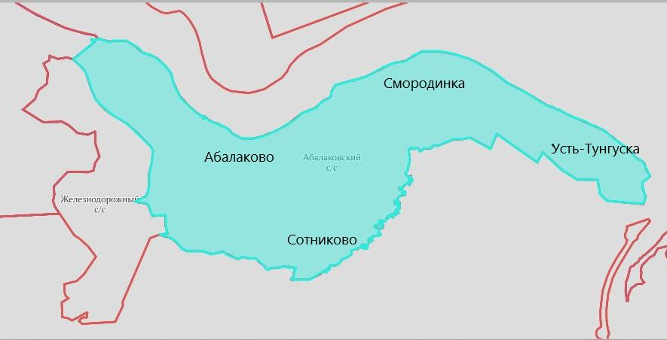

К лицам, замещающим муниципальные должности в муниципальном образовании, относятся депутаты представительного органа, главы муниципальных образований, председатель, заместитель председателя, аудитор контрольно-счетного органа.
Уполномоченным лицом представительного органа может быть депутат или иное лицо, входящее в аппарат представительного органа муниципального образования.
В случае, если в структуру органов местного самоуправления муниципального образования входит контрольно-счетный орган муниципального образования.

